233-023-244
Гусева Н.В.
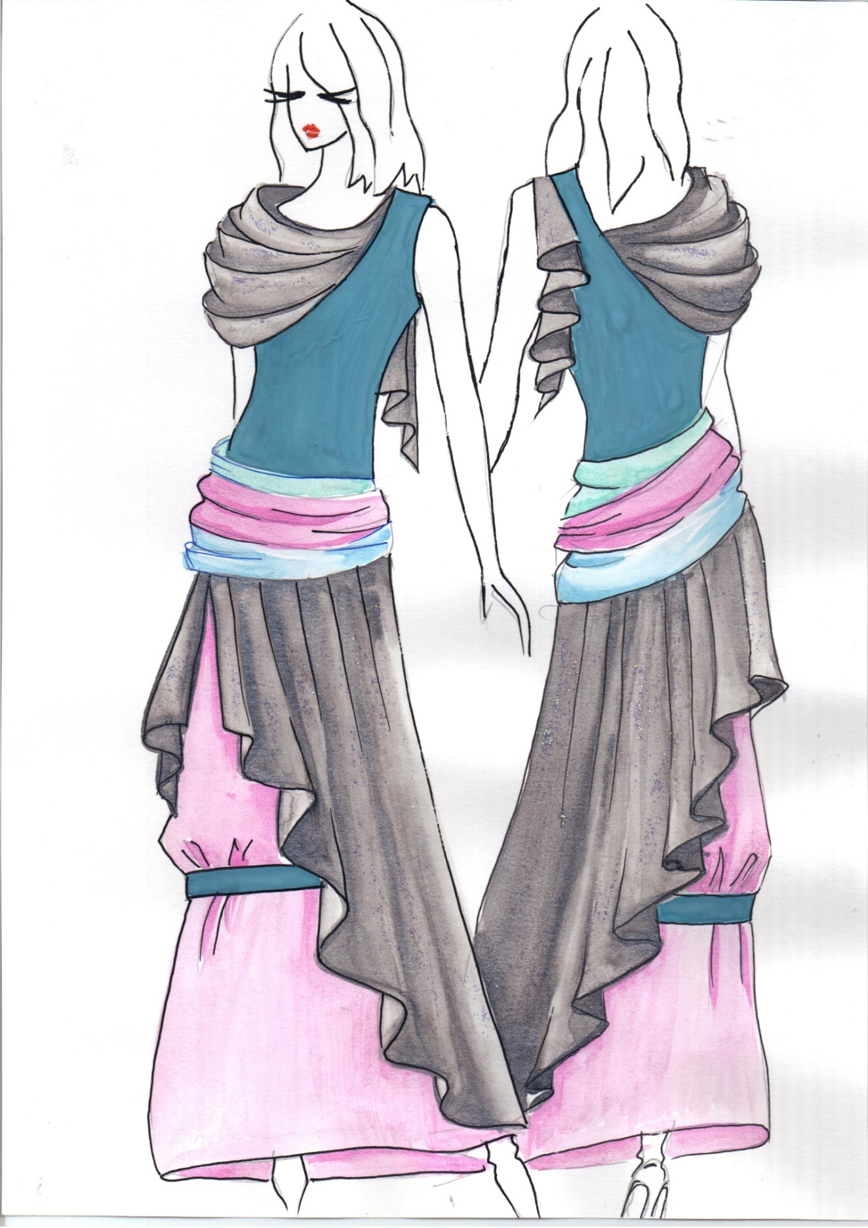
Рисунок 5. Эскиз коллекции костюмов «Окно с видом на море»

